Deldense Handbal Vereniging
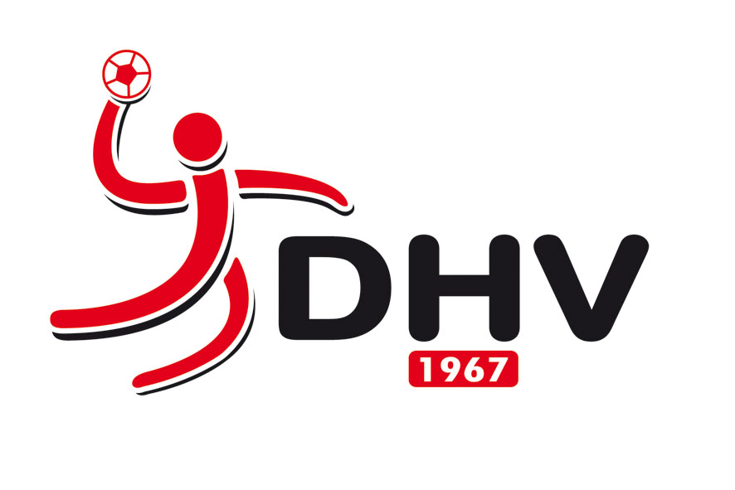
Delden, 16 november 2023

Beste (oud/ere/lid van verdienste) leden, trainers, coaches, ouders van jeugdleden en overige vrijwilligers,

Bij dezen nodig ik jullie uit voor de 57e algemene ledenvergadering op woensdag
29 november 2023 Locatie: Kantine "de Finish" (boven kantine) in sporthal de Mors.

Aanvang: 20.00uur (aanwezig: 19.45uur)
AGENDA:

A. Opening (korte bespreking Jaarverslag)
B. Mededelingen:
C. Notulen+ actielijst jaarvergadering 15 februari 2023

01. Technische Commissie
02a. Jaarverslag penningmeester
02b Financiën → voorstel contributie aanpassing.
02c. Verslag kascommissie en benoeming nieuwe commissie
03. Sponsorcommissie
04. Bestuursverkiezing (en benoeming nieuwe leden)
- Aftredend en niet herkiesbaar : Lotte de Wit (secretaris). Nieuwe kandidaat:
05. Scheidsrechters/spelbegeleidsters
06. Vrijwilligerswerk binnen DHV
Vacatures: secretaris, website beheerder, kleding commissie, vrijwilligers coördinator, organisator sportactiviteit tijdens sportweek, open dag organisatie, sponsorcommissie lid en lid technische commissie
07. Vrijwilligers acties ter vulling v.d. clubkas
08. Ledental en ledenwervingen
09. Jubilarissen/Huldigingen
10. Rondvraag
11. Slotwoord

Namens het bestuur,

Sietske Jager

